ПРАЗДНИК ОСЕНИ ДЛЯ СТАРШЕЙ ГРУППЫ
« КАК ГРИБЫ ПРЕЗИДЕНТА ВЫБИРАЛИ»

Звучит песня (минус) « Осенью-осенью».
Дети , взявшись за руки, цепочкой входят в зал, поют.В конце песни бросают листья. Перестраиваются на полукруг.
1 ребёнок: На дворе листочки пожелтели,
Лужицы покрылись тонким льдом.
Паутинки тихо полетели,
Заискрился иней серебром.
2 реб.: А сегодня так нарядно в зале –
Мы осенний праздник отмечаем.
Золотыми листьями качаем,
Песенку про осень запеваем.
ИСПОЛНЯЕТСЯ ПЕСНЯ « ОСЕНИНЫ-ИМЕНИНЫ» 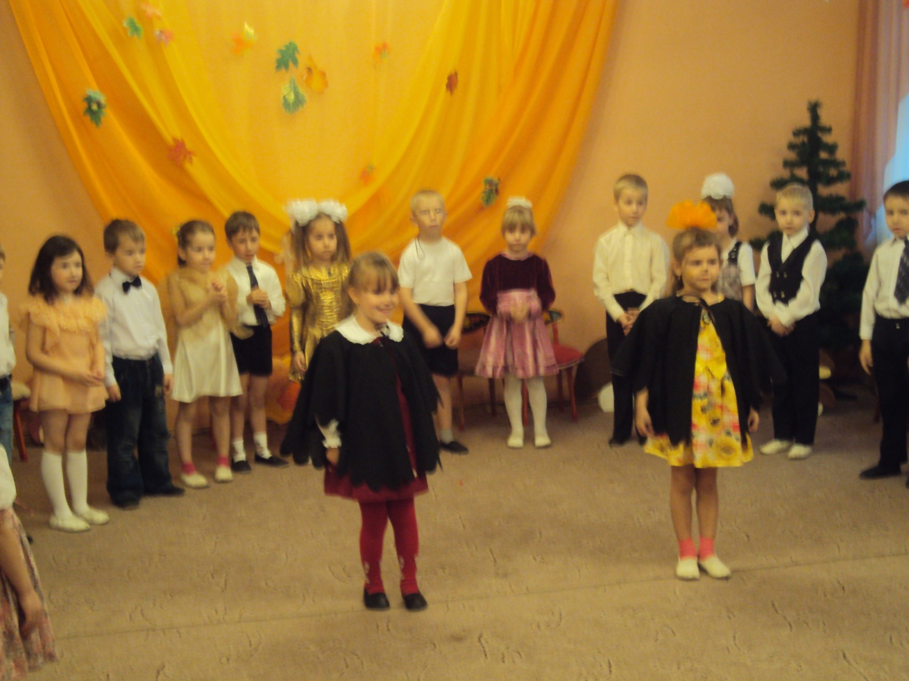
Под музыку вылетают две птички, немного «летают» по залу. Останавливаются.
1 птичка: Мы маленькие птички
Не устаём, летаем,
И ягоды лесные
На зиму запасаем.
2 птичка: Нам некогда лениться
Зима наступит скоро.
Приходится трудиться,
Чтоб в зиму быть нам с кормом.
Птички под музыку вылетают из зала и возвращаются в сопровождении Осени. Птички становятся на свои места. А Осень танцует.
Осень: Я пришла , сегодня, дети,
Праздник вместе с вами встретить.
А по лесу, в след за мной,
Мчался дождик озорной.
Проводил меня немножко
И промокли все дорожки.
Реб.: Льёт холодный дождик
Вечером и днём
Мокрые деревья
Под моим окном.
Реб.: Рано утром птички
Больше не поют,
По стеклу дождинки
Слёзками текут.
ИСПОЛНЯЮТ ПЕСНЮ « ДОЖДИК – ОГОРОДНИК»
Осень: Дождь прошёл и в самом деле
Все дорожки заблестели.
Выходите танцевать,
Праздник весело встречать.
Мальчики поворачиваются к девочкам. Приглашают.
ИСПОЛНЯЕТСЯ « ДЕТСКАЯ КАДРИЛЬ» В конце танца дети делают небольшой поклон друг другу, и мальчик становятся рядом с девочками.( из круга в парах получается 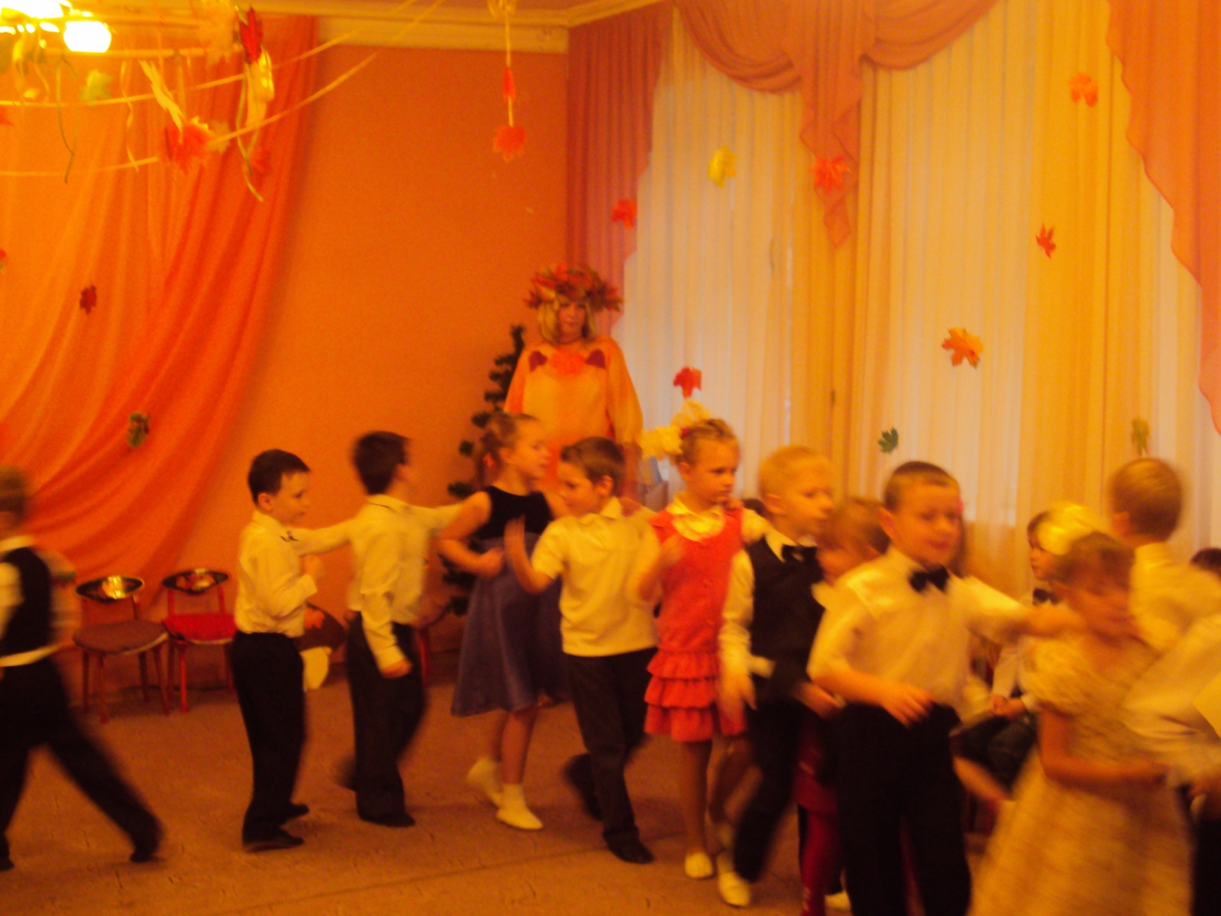
просто круг без лишних движений) Дети остаются в кругу.
Осень: А теперь поедем в лес,
Там полным – полно чудес.
Под песню «Грибная электричка» дети идут паровозиком на места.
Пока дети усаживаются. Воспитатель надевает шапочки грибов детям-исполнителям.
Осень: Как-то раз в одной берёзовой республике решили грибы президента выбирать.
Чтоб народом грибным правил, разные споры решал и был самым главным.
И стали грибы сами себя расхваливать, красоту и полезность свою показывать.
Вышел первый мухомор.
ПОД МУЗЫКУ ВЫХОДИТ МУХОМОР, РАСКЛАНИВАЕТСЯ ВСЕМ.
Мухомор: Посмотрите на меня, на мой яркий наряд!
И кто выберет меня, тот уж точно будет рад!
Осень: Чем полезен расскажи,
Что ты лучше докажи!
Мухомор: Мух морю, лосей кормлю –
Правду, правду говорю!
Президентом лучшим буду,
Я расту в лесу по всюду.
Осень: Знаем, знаем, что пригож,
Но в лукошко ты не гож.( дети на местах начинают переговариваться и шептаться
Мухомор: Тишина, грибной народ…..
Я беру самоотвод! ( гордо уходит)
ВЫХОДЯТ ОПЯТА, ИСПОЛНЯЮТ ТАНЕЦ. 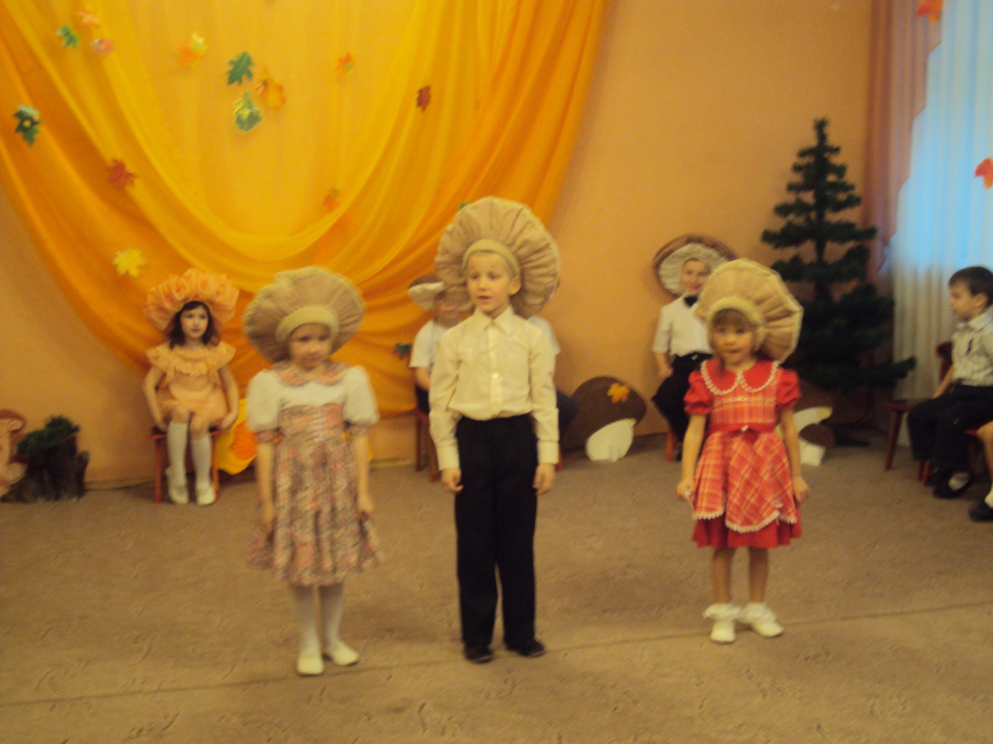
Опёнок (мальчик): Я – опёнок, парень ловок,
Может мне поверите,
Судьбу грибов доверите?
Осень: Чем полезен расскажи,
Что ты лучше докажи!
Опёнок: Я и летний, и осенний,
Мяса я ещё полезней.
Меня варят, солят, жарят
И в любом обеде хвалят!
Осень: Знаем, знаем, что хорош:
И умён ты, и пригож,
Но в семейном положеньи,
Твоём, нужны разъясненья.
Опёнок: Да, со мной везде семья!
В президенты рад бы я!
( обнимает опят)
Нет, всей семьёю, как солдаты
Мы уходим в дипутаты!
Под марш опята уходят на места.
ЗВУЧИТ музыка. Выходит поганка, в руках держит большой кошелёк. 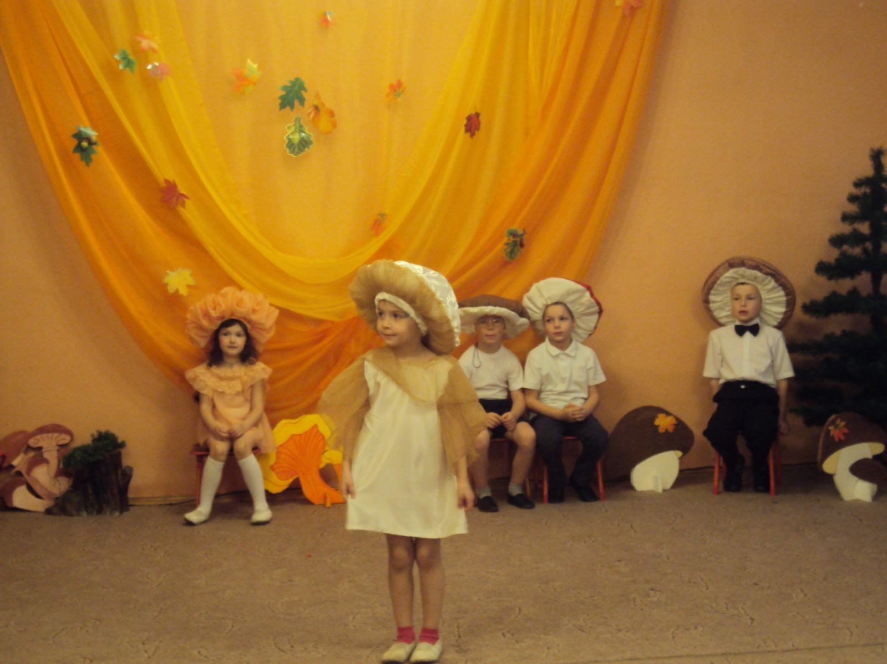
Поганка: А я – поганка бледная,
К тому ж ещё не бедная.
Голосуйте за меня –
Расплачусь монетой я!
Осень: Чем полезна расскажи,
Что ты лучше докажи!
Поганка: Я тонка, стройна, одета,
Ядом я полна при этом.
Я не привыкла нравиться,
Кто съест меня – отравится.( дети в это время изображают удивление)
Что? Я вам не подхожу?
К мухомору ухожу!
Под музыку уходит на место.
Звучит музыка лисичка-гриб . Лисичка танцует, кокетничает. 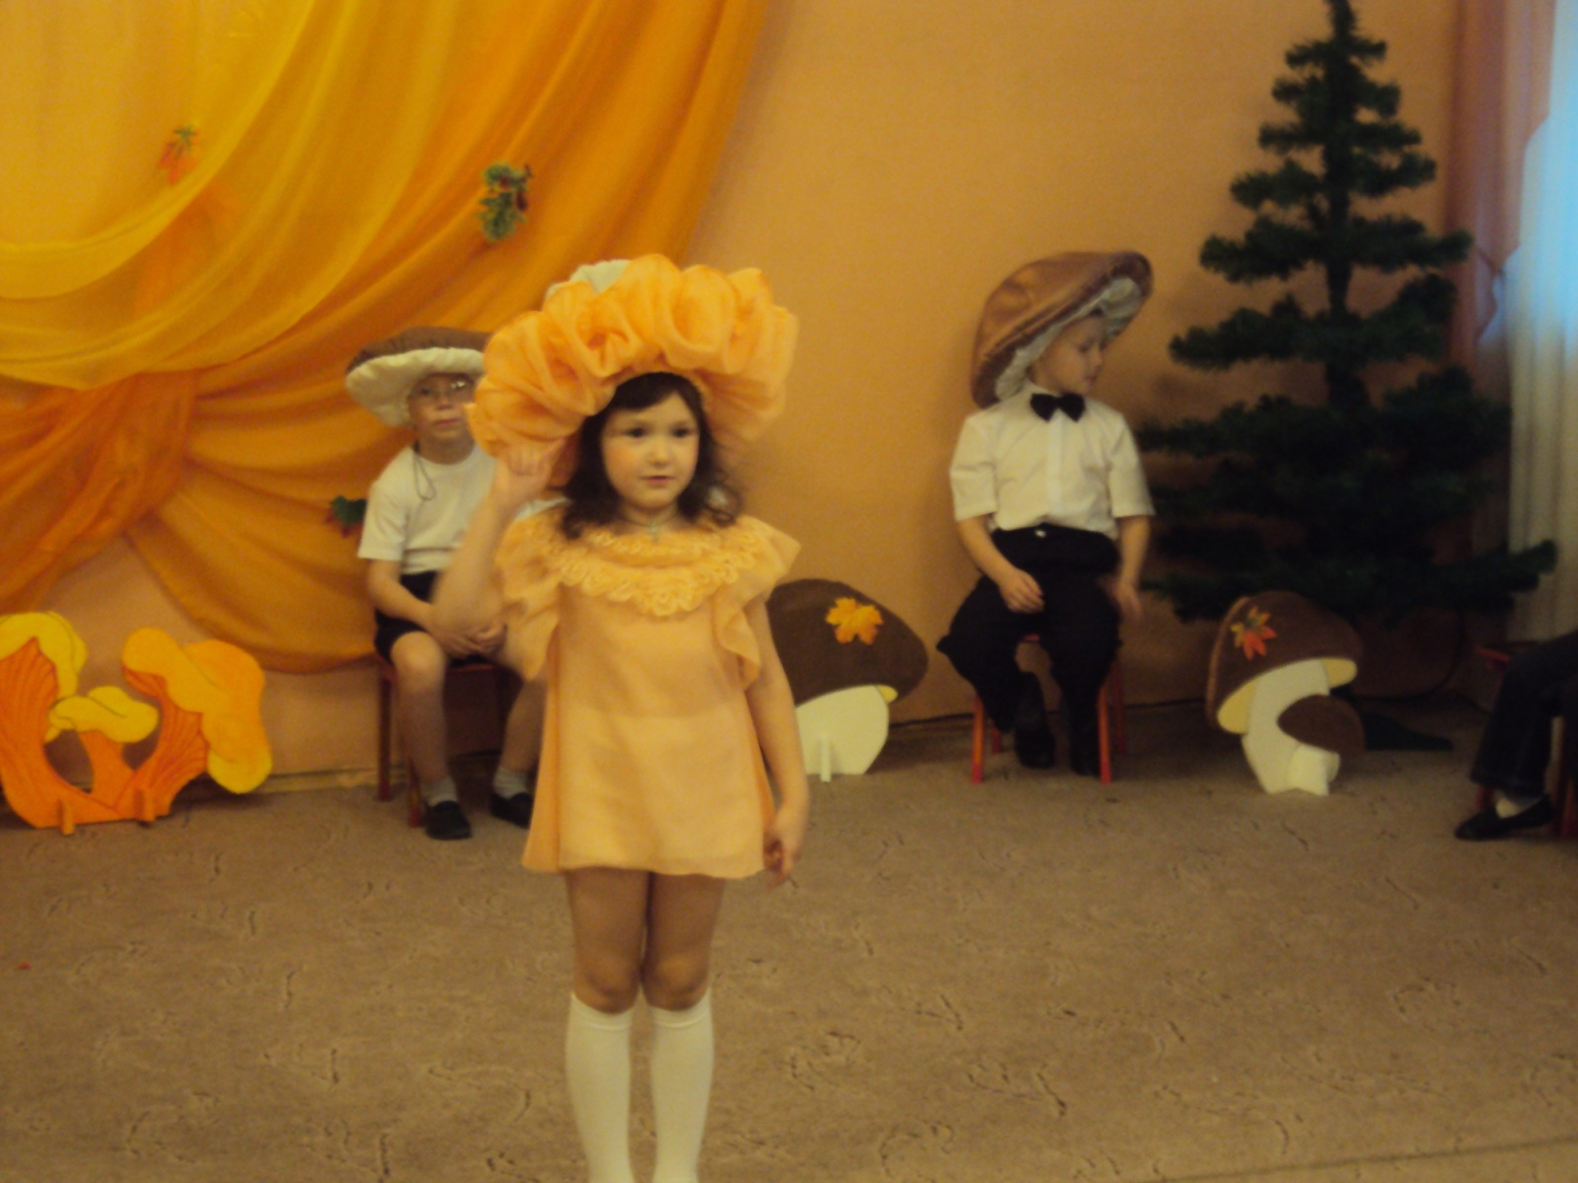
Лисичка: Из лисьей я породы
И хитра я от природы.
Очсень: Чем полезна расскажи,
Что ты лучше докажи!
Лияичка: Ни у кого такого нет наряда.
Грибами править - ум не надо!
Выбирай, народ, меня!
Всех в лесу красивей я!
Лисичка исполняет песенку « живу я в сказочном лесу»
Лисичка: Только голод, или война
Съедят первую меня…
Ой, нет, теперь всё понимаю…
Свою кандидатуру я снимаю!
Лисичка убегает.
ПОД ВЕСЁЛЫЙ МАРШ ВЫХОДЯТ ПОДОСИНОВИК И ПОДБЕРЁЗОВИК.
Подосиновик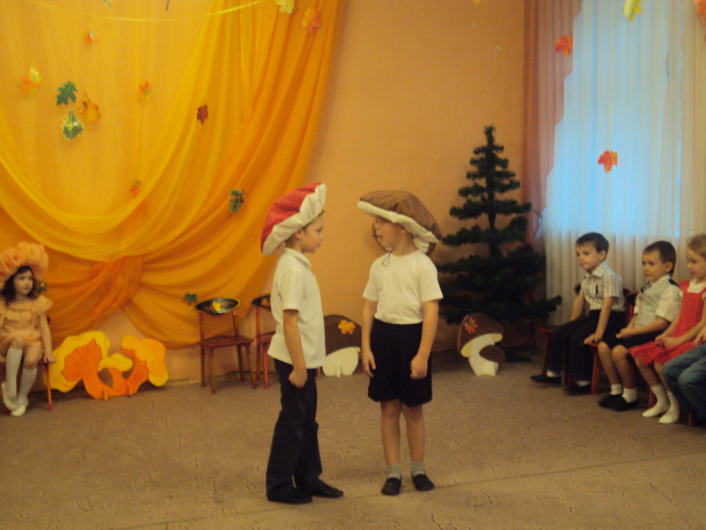
Подберёзовик:(вместе) Под осиной, под берёзой
Мы растём, друзья, в лесу.
Подберёзовик: Ты как хочешь – в президенты
Не пойду я, не-хо-чу!
Подосиновик: Я тоже править не привык.
Вместе: Пусть президентом станет боровик!
Под музыку выходит боровик, здоровается за руку с подосиновиком и подберёзовиком.
Боровик: Я – белый гриб, я – боровик!
Править я в лесу привык.
И царём грибным был я.
Видно очередь моя –
Стану первым президентом!!!
Что ж, народ, согласен я!
Все дети изображают авации.
Под музыку дети выстраиваются на полукруг. В центр выходит Осень.
Осень: Вот так грибы выбрали президента. 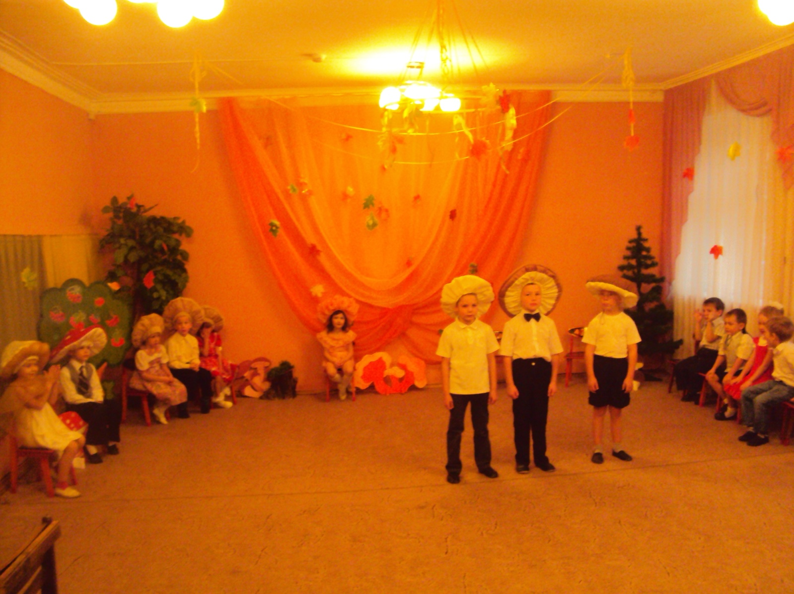
ИСПОЛНЯЕТСЯ « ОСЕННИЙ ХОРОВОД»

ИГРА « ЧЕЙ КРУЖОК БЫСТРЕЕ СОБЕРЁТСЯ»
Осень говорит заключительные слова, раздаёт яблоки.
Под музыку дети выходят из зала.

